«Займись спортом!» всероссийский конкурс среди детей и подростков на лучший спортивный проект.

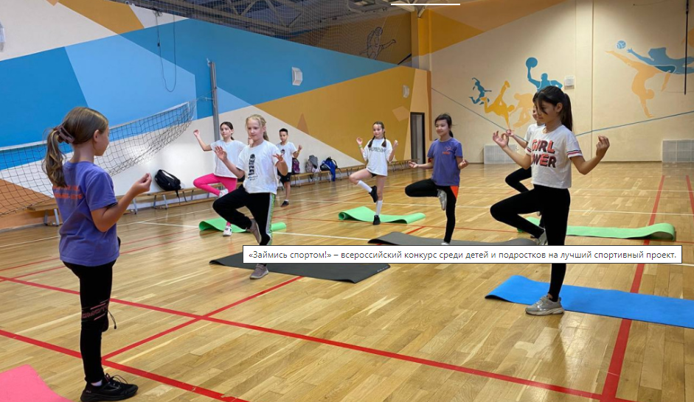

Участники конкурса:
Дети и подростки, являющиеся гражданами Российской Федерации и проживающие на ее территории.

Номинация:
“Делай как я”: лучший проект по вовлечению в занятия физической культурой и спортом.
Проекты в данной номинации должны быть реализованы в 2023-2024 годах.

Этапы проведения в 2024 году:
- Отборочный этап, в рамках которого участники заполняют анкеты и размещают конкурсные материалы на странице конкурса.
До 31 октября 2024 года
- Этап оценки, в рамках которого Конкурсная комиссия определяет участников, занявших 1, 2, 3 место. Публикация итогов конкурса.
До 15 ноября 2024 года
- Заключительный этап, подведение итогов конкурса и награждение финалистов.
С 1 по 20 декабря 2024 года

“Горячая линия” проекта
- Все вопросы по проведению нужно направлять на электронный адрес support@norma-sport.ru
- Для того, чтобы быть в курсе всех новостей, подпишитесь на тг-канал проекта https://t.me/normasport_konkurs_deti

Как принять участие?
- Скачать и ознакомиться с Положением о Конкурсе (ниже на странице)
- Разместить конкурсные материалы (ниже на странице) до 31.10.2024 г. Вместе с конкурсными материалами, направляется подписанная Заявка на участие (Приложение №1 к Положению о конкурсе)
- Проверить списки финалистов на сайте Конкурса. 15.11.2024 г.
- Получить от организаторов информацию по участию в церемонии награждения.

Критерии оценки конкурсных материалов:
- Технологичность, т. е. возможность тиражирования на аналогичных территориях
- Оригинальность идеи, наличие определенной уникальности и особенности, выделяющих практику или инициативу из ряда подобных
- Соответствие возрастному, социальному, культурному статусу участников
- Достижение поставленной цели (экспертная оценка)

География проекта
Вся Россия

Задачи проекта
- Создание условий для творческого и профессионального общения детских и подростковых общественных объединений при реализации проектов, направленных на пропаганду физической культуры и спорта.
- Вовлечение детей и подростков в социальную практику в сфере физической культуры и спорта.
- Создание системы мероприятий по пропаганде физической культуры и спорта, реализуемых в рамках общественных инициатив в детской и подростковой среде.
- Создание системы ресурсной поддержки общественных проектов и инициатив, пропагандирующих физическую культуру и спорт в рамках федерального проекта «Спорт – норма жизни».
- Освещение в средствах массовой информации и соцмедиа лучших проектов детей и подростков по вовлечению населения в систематические занятия физической культурой и спортом.
- Пропаганда здорового образа жизни, профилактика наркомании и асоциального поведения среди детей и подростков.

Более подробная информация на сайте «Спорт-норма жизни» (https://norma-sport.ru/contests/zaymis-sportom-vserossiyskiy-konkurs-sredi-detey-i-podrostkov-na-luchshiy-sportivnyy-proekt/)

